**Fazer pelo menos um exercício de cada método de cálculo de raízes aproximada (Bissecção, Newton-Raphson e Secante), além de um exercício utilizando o Teorema de Bolzano da AP1.**

Bissecção:

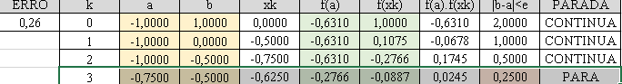

Teorema de Bolzano:

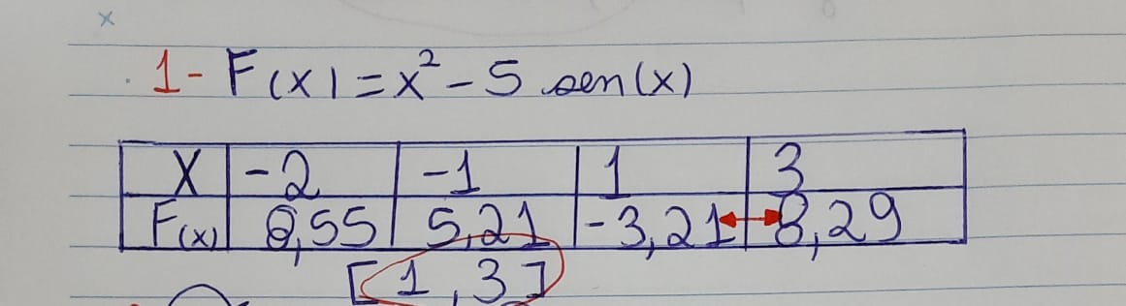

Newton-Raphson:

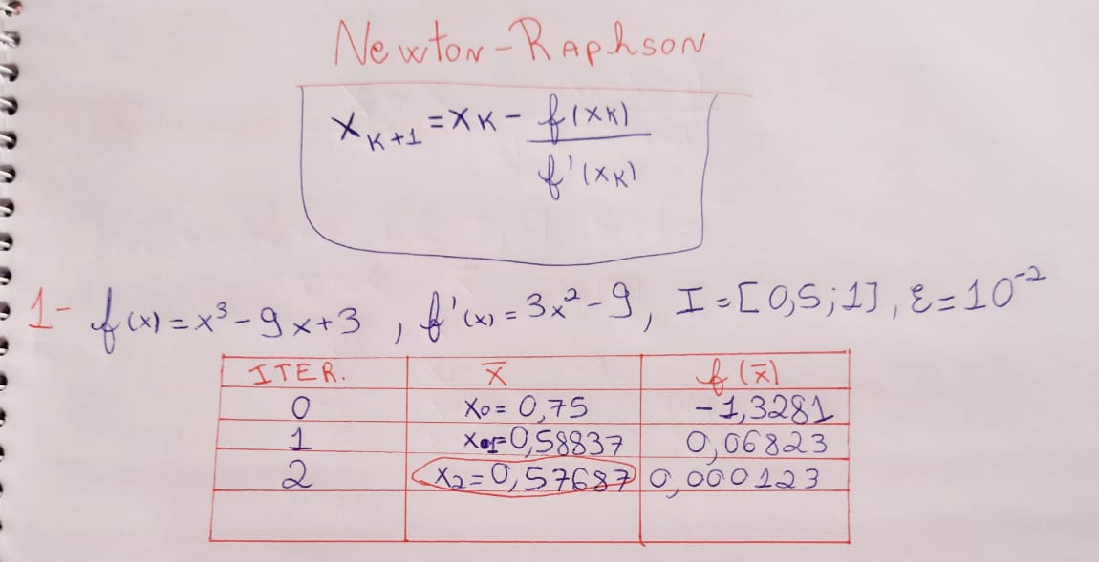

Secante:

